Қысқамерзімді жоспар
Бөлімі: | 2-бөлім. Компьютерлік графика
Педагогтің аты-жөні: | Айтбаева Сания Жамаловна
Күні: | 17.11.2021ж
Сыныбы:5 А | Қатысушылар саны: 14 Қатыспағандар саны:
Сабақтың тақырыбы: | Растрлық суреттерді өңдеу.
Оқу бағдарламасына сәйкес оқу мақсаты | 5.2.2.2 растрлық кескіндерді жасау және өңдеу.
Сабақтың мақсаты: | Барлық оқушылар: растрлық графикалық редакторда сурет өңдеу құралдарын анықтайды.
Сабақтың мақсаты: | Көптеген оқушылар: растрлық графикалық редакторда сурет өңдеу құралдарын салыстырады.
Сабақтың мақсаты: | Кейбір оқушылар:растрлық графикалық редакторда сурет өңдеу құралдарын қолданудың ерекшелігін сипаттайды.

Сабақтың барысы:
Сабақ кезеңі/Уақыты | Педагогтің іс-әрекеті | Оқушының іс-әрекеті | Бағалау | Ресурстар
Сабақтың басы  Қызығушылықты ояту  5 мин | Ұйымдастыру кезеңі.  Сәлемдесу, түгендеу. Топтастыру  Гүл түстері арқылы оқушыларды топқа бөлу.  Сыныпта көңілді ахуал орнату. | Мақсаты:  1 – топ: сары гүл таңдағандар «Растрлық графика»  2 – топ: көк гүл таңдағандар «Векторлық графика» | «Мадақтау сөз» әдісі арқылы бағалайды: «Жарайсың! Жақсы! Өте жақсы! Талпын!»
Өткен сабақты пысықтау:  5 минут | Ұяшықтар ішіне сұрақтар жазылады. Екі топ Екі сұрақтан таңдайды.  Графика дегеніміз не?  - Қандай графикалық редакторларды білесің?  - Пиксель дегеніміз не?  - Компьютерлік графика нешеге бөлінеді? | «Нысана» ойыны.  Оқушылар нысаннан сандарды таңдау арқылы сұраққа жауап береді.     | Мұғалім өткен сабақты пысықтау кезеңінде белсенділік танытқан оқушыларды жұлдызшамен бағаланады. | ДК экраны  5-сынып оқулығы.  Жұмыс дәптерлері.
Сабақтың ортасы  Мағынаны ашу  15 мин | Жаңа тақырып  «Джигсо» әдісі бойынша жаңа тақырыпты меңгерту  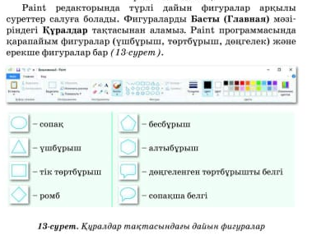Растрлық бейнелер (немесе биттік карталар — Вitmар) дегеніміз — түрлі түсті нүктелердің (пиксельдердің) жиынтығы. Олардың саны бейненің өлшемі және шешу қабілетімен анықталады, ал файлдың өлшемі пайдаланылған палитраға қосымша тәуелді болады. Растрлық деп сканердің көмегімен алынған, сондай-ақ, графикалық редакторлар жасаған (мысалы, Рaint) бейнелер аталады. Графикалық файлдардың неғұрлым кең тараған пішімдері – bmp, dib, gif, jpeg, рсх, rle, tiff.  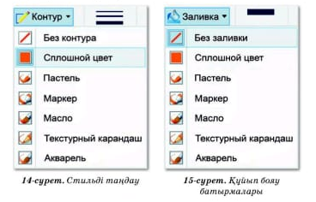  Мұғалім оқушыларды жаңа ақпаратпен таныстырады, бірге «Джигсо» әдісімен талдайды | -Қолмен салынған суретті қалай түзетіп, өңдейді? Көркем еңбек сабағында алған тәжірибелеріңмен бөлісіңдер.  -Қағазға салынған суретті қайта өңдеу қиын ба, жоқ әлде компьютердегі суретті ме? Өз ойларыңмен бөлісіңдер.  Оқушылар жаңа тақырыпқа жоба қорғайды  Paint графикалық редакторының мүмкіндіктері тақырыбында постер жасайды.  Оқушылар жеке оқиды, жұппен талдайды, топпен талқылайды  Оқушылардың постер қорғауына бағыт беремін.  Өзгелерді тыңдай отырып, өз білімін толықтырады. | Топтар бір бірін «Басбармақ» әдісімен бағалайды | ДК экраны  5-сынып оқулығы.  Жұмыс дәптерлері.
Оқулықпен жұмыс.  Жеке практикалық жұмыс орындау  10 минут | Практикалық тапсырма:  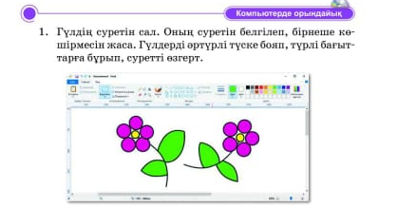  Дескриптор:  - гүлдердің бірнеше көшірмесін жасаңыздар  -гүлдерді әртүрлі түске бояп, түрлі бағыттарға бұрып, суретті өзгерт |  | Қалыптастырушы бағалау: «жұлдызша» арқылы жүргізіледі.  Әр топ дескриптор бойынша практикалық жұмыс орындайды. | слайд
Сабақтың соңы  Ой толғаныс  5 мин | Дескриптор  - Paint графикалық құрал саймандардың атын біледі.  Paint графикалық құрал саймандарды бір-бірінен ажырата алады.  «Ия, жоқ» жауап береді «Қарлы кесек» әдісі  «Растрлық графика» тобына:  - Pain редакторы растрлық кескінді өңдейді(ия)  - Рухани жаңғыру мемлекеттік бағдарлама. (ия)  - Pain редакторы сурет салуға арналған бағдарлама(ия)  «Векторлық графика» тобына:  - Растрлық суреттерді өңдеуге болады (иә)  - Paint редакторында салынғын суретті сақтау үшін  Файл-Сохранить командасын орындаймыз(иә)  - Симметриялы суретті Paint редакторында салуға арналған құрал бар (ия) |  |  | Қарлы кесек.
Рефлексия  2 мин | 1.Оқушыларға өзін-өзі бағалауды ұйымдастырады.  2.Кері байланыс:  Смайлик»  барлығын түсіндім  менде сұрақтар қалды
Үй тапсырмасы  3 минут | §9 Растрлық суреттерді өңдеу.39-45 бет.

